ČESKÁ ZEMĚDĚLSKÁ UNIVERZITA V PRAZE
PROVOZNĚ EKONOMICKÁ FAKULTA


Zdeněk Styblík
1.ročník INFO
29.11.2006
kruh: St 07:00
K čemu jsou dobré toolbary pro prohlížeče?
Seminární práce – Výpočetní systémy
K čemu jsou dobré toolbary pro prohlížeče?
V tomto článku se zaměříme především na nástrojové lišty pro Internet Explorer. Je to totiž stále ještě jasně nejpoužívanější prohlížeč (viz například zpráva Navrcholu.cz) a navíc doposud nejrozšířenější šestková verze potřebuje nové funkce jako sůl.
Seznam Lištička
Náš přehled sedmi nástrojových lišt pro webové prohlížeče od sedmi vyhledávačů resp. portálů začínáme u toolbaru české portálové jedničky. Seznam svým věrným uživatelům nabízí doplněk jménem Seznam Lištička.
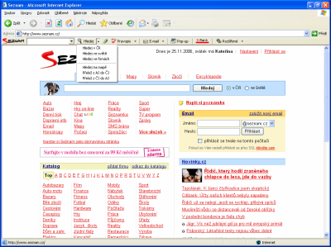
Lištičku si můžete nainstalovat online z její domovské stránky, nebo pomocí instalačního balíčku. Není zřejmě nutné zdůrazňovat, že je dostupná v češtině. Aktuální verze nemá problém s fungováním ani v novém Internet Exploreru 7.
Funkčně si Lištička vede více než dobře. Jejím základem, a základem vůbec všech toolbarů, o kterých dnes bude řeč, je vyhledávání. Lištička nabízí oddělené hledání na českých stránkách a na všech webových stránkách. Navíc podporuje vyhledávání v seznamu firem a objektů na mapách v rámci Mapy.cz. Lištička při zadávání dotazu nabízí obdobu našeptávače. Hledané slovo (či frázi) lze na stránce nechat barevně zvýraznit.
Přestože Seznam nabízí prohledávání encyklopedií a vyhledávání zboží, Lištička tyto funkce standardně nepodporuje. Na druhou stranu ale využívá slovník Seznamu, takže můžete například neznámá anglická slovíčka překládat přímo z kontextové nabídky prohlížeče. Zásadním problémem je, že Lištičce dělá obtíže překlad slov, za nimiž následuje tečka, čárka či jiné znaménko.
Lištička nabízí kontrolu pravopisu ve formulářích na webových stránkách s podporou češtiny, angličtiny a slovenštiny. Vhod vám také může přijít funkce na doplnění české diakritiky. Občas by se možná naopak hodila funkce pro její odstranění, ale tu Lištička ve své výbavě nemá.
Uživatelé Seznam E-mailu pravděpodobně uvítají snadný přístup k webmailu pomocí Lištičky, a to buď na hlavní stránku nebo přímo do editoru pro napsání nového mailu. Lištička umí i oznámit nově příchozí e-maily do vaší schránky. Na druhou stranu jakákoliv podpora komunitních serverů Lidé.cz či Spolužáci.cz chybí.
Nástroj pro blokování pop-up oken už dnes nemá velký význam, přesto jej ještě v Lištičce nalezneme. Z mého pohledu jsou zajímavější funkce pro automatické mazání historie, blokování změny výchozí stránky nebo snadné vypnutí načítání obrázků. Za zmínku ještě stojí indikátor S-Ranku.
Seznam nabízí Lištičku také ve verzi pro Firefox, Mozillu a SeaMonkey. Funkčně je tato verze prakticky podobná verzi pro Internet Explorer s tím rozdílem, že nemá některé funkce, které jsou standardní součástí Firefoxu. Jde například o blokování vyskakovacích oken.
Zatímco toolbar od Seznamu podporuje vybrané alternativní prohlížeče na velmi vysoké úrovni, nástrojová lišta z dílny portálu Centrum existuje výhradně ve verzi pro Internet Explorer. Přímá instalace není možná, musíte si stáhnout instalační balíček na pevný disk. Po instalaci trochu překvapí automatické umístění vedle řádku s adresou (v IE 6), nikoliv pod něj jako v případě konkurence. Centrum Turbo je samozřejmě kompletně v češtině a podporuje i nový Internet Exporer 7.
Centrum Turbo
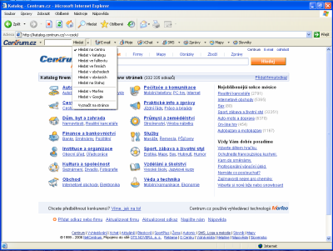
Centrum Turbo umí vyhledávat jak v katalogu portálu Centrum, tak fullltextově na Internetu a navíc umí hledat obchody, firmy, software nebo obrázky, ale neumí hledat místa na mapách, přestože Centrum ve svém portfóliu mapové služby má. Potěšující je naopak možnost vyhledávat přes Google. Vyhledávané slovo (či frázi) lze na aktuálně zobrazené stránce zvýraznit.
Přestože hledání v mapách je nad síly toolbaru portálu Centrum, plánování tras je jednou z jeho funkcí. Centrum Turbo nemá funkce pro kontrolu pravopisu jako Seznam Lištička a také nenabízí žádné spojení s online slovníkem. Tedy pomineme-li tlačítko, které otevře slovníky Centra. Stejně Centrum Turbo odkazuje třeba na Xchat a jeho jednotlivá zákoutí nebo na SMS bránu či freemailovou službu.
Výše uvedené je ovšem jen teorie. Praxe je velice smutná. Centrum Turbo je v žalostném stavu a řada jeho odkazů nefunguje, takže se dočkáte nejednoho hlášení o chybě 403 (dokument nepřístupný) či 404 (dokument nenalezen). Nepodařilo se mi během testování využít ani fulltextu. Vždy mi byla vrácena prázdná stránka. O neaktuálnosti této nástrojové lišty vypovídá fakt, že hojně odkazuje ještě na http://lidovky.centrum.cz, přestože Centrum s Lidovými novinami již pěkně dlouho nespolupracuje. To vše činí Turbo Centrum prakticky nepoužitelným programem.
MiniAtlas
Toolbary od elitní trojky českých portálů završíme nástrojovou lištou jménem MiniAtlas od Atlasu. Ta je k dispozici jen pro Internet Explorer a podporuje i nový Internet Explorer 7, i když ne plně.
Instalaci lze provést jedině online. Zajímavé je, že i přes zablokování instalování ActiveX web Atlasu oznámí řádné dokončení instalace a dostupnost MiniAtlasu, což může být pro někoho dosti matoucí.
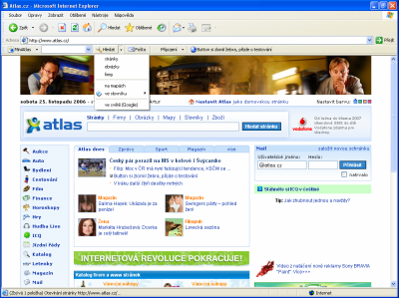
MiniAtlas přináší snadné vyhledávání stránek, obrázků a firem přes Atlas a také přes Google. K dispozici je také hledání na mapách nebo ve slovníku, a to nejen v tom anglickém jako v případě Lištičky od Seznamu.
Skrze tento toolbar získáte přístup do katalogu Atlasu a jeho jednotlivých sekcí a na další součásti portálu Atlas včetně chatu nebo počasí. Samozřejmě nechybí ani přístup k freemailové schránce Atlasu, včetně oznamování nově příchozích e-mailů. Chybí ale odkaz přímo k napsání nového e-mailu. Můžete přejít pouze na hlavní stránku, takže zase tolik klikání si neušetříte...
Na toolbaru se zobrazuje také aktuální zpravodajství. Postupně poblikávají různé titulky. Podrobnosti si zobrazíte kliknutím. Rozsah servírovaného zpravodajství lze nastavit. K dispozici je také televizní program, kurzy měn, svátky nebo předpověď počasí.
Přes MiniAtlas je také možné nastavit akceleraci modemového připojení, které Atlas už nějaký ten rok nabízí.
Pro úplnost ještě dodávám, že MiniAtlas umí skinovat okno Internet Exploreru aplikací různých barevných pozadí na všechny lišty a panely. Tato funkce ovšem nefunguje v Internet Exploreru 7.
Zajímavé je, že nastavení tohoto toolbaru je ukládáno na server Atlasu, takže nástrojovou lištu můžete mít po přihlášení na všech počítačích stejnou.
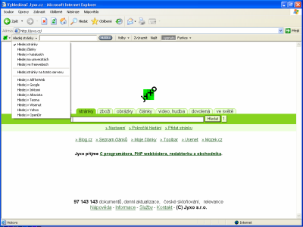
Jyxo Toolbar
Do přehledu nástrojových lišt jsem se z českých luhů a hájů rozhodl ještě zařadit Jyxo Toolbar od vyhledávače Jyxo dostupný pro Internet Explorer.
Při instalaci online opět narazíme na stejný problém jako u Atlasu, tedy i přes zablokování instalace ActiveX je oznámena úspěšná instalace. Zásadnější ale je, že Internet Explorer 6 pod Windows XP SP2 při jistém nastavení bezpečnosti odmítne Jyxo Toolbar nainstalovat kvůli tomu, že se nepodařilo ověřit vydavatele. Při stejném nastavení jsem u konkurenčních toolbarů problém neměl. Je třeba povolit nainstalování nepodepsaných ActiveX.
Nabídka funkcí Jyxo Toolbaru není tak široká, zaměřuje se téměř výhradně na vyhledávání, výjimkou je jen indikování JyxoRanku a několik drobností, o kterých se zmíním později.
S Jyxo Toolbarem lze vyhledávat samozřejmě s pomocí Jyxa (vč. obrázků nebo článků), ale také přes Google, Yahoo, Altavistu a podobně. Je také možné hledat slovo na zobrazené stránce, případně si vyhledávané slovo nechat barevně označit. Překvapivě nelze vyhledávat přímo z Jyxo Toolbaru zboží, obrázky či hudbu, přestože všechny tyto funkce vyhledávač Jyxo nabízí, a to již poměrně dlouho. Na druhou stranu můžete z Jyxo Toolbaru rovnou skočit na stránku s pokročilým vyhledáváním nebo si přímo nastavit možnosti vyhledávání jako je skloňování, časování, práce s diakritikou a podobně.
Další funkce jsou spíše drobnostmi. Jyxo Toolbar umí zobrazit danou stránku z Jyxo Cache, změnit velikost okna prohlížeče (oceníte např. při ladění stránek pro různá rozlišení a zařízení) a skok na začátek stránky, aniž byste museli dlouze rolovat. Je s podivem, že Jyxo Toolbar se takto striktně zaměřuje na vyhledávání (a ještě v omezené míře), když samotné Jyxo provozuje i další služby jako jsou třeba Články.cz, Mozek.cz nebo Blog.cz.
Google Toolbar
Je čas opustit vody českého Internetu a podívat se za hranice. Nástrojová lišta samozřejmě nechybí ani v nabídce služeb a produktů vyhledávače Google. Google Toolbar je dostupný i v češtině. Přestože existuje funkčně omezená verze pro Firefox, zaměřím se nyní jen na verzi pro Internet Explorer, která je kompatibilní i s jeho novou sedmičkovou verzí. Nepamatuje ale již na uživatele Windows 98/Me nebo starších.
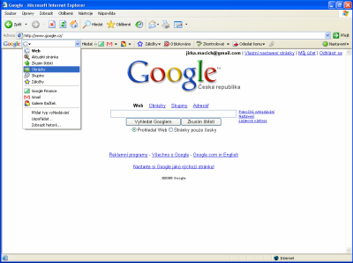
Základem je samozřejmě opět vyhledávání, a to včetně vyhledávání obrázků nebo skupin. Prohledávat přímo z lišty můžete i svou poštu na Gmailu. V základní instalaci chybí třeba prohledávání map, ovšem to a mnohé další lze snadno doplnit pomocí několika kliknutí. Můžete takto přidat prohledávání Google Videa, Google Calendar, Google Books, Orkutu, Google News a tak dále. Podporovány jsou i služby třetích stran včetně konkurence. Hledat lze také text na aktuálně zobrazené stránce.
Velmi zajímavou funkcí jsou online záložky, které nahrazují běžné oblíbené položky v prohlížeči. Ty lze samozřejmě importovat. Své oblíbené odkazy můžete mít neustále při ruce na každém počítači. Samozřejmě není nutná ani přítomnost Google Toolbaru. Odkazy v rámci Google Bookmarks lze spravovat z libovolného prohlížeče podobně jako třeba odkazy na Del.icio.us.
Vybraný text z webové stránky můžete s pomocí Google Toolbaru snadno publikovat na svém blogu hostovaném v rámci služby Blogger nebo odeslat e-mailem přes Gmail. K dispozici je i funkce pro překlad slov mezi jazyky a kontrola pravopisu ve formulářích. Čeština bohužel na seznamu podporovaných jazyků zatím není.
K dalším funkcím patří blokování vyskakovacích oken, indikování Google PageRanku, snadný vstup do schránky na Gmailu jedním kliknutím a tak podobně...
Windows Live Toolbar
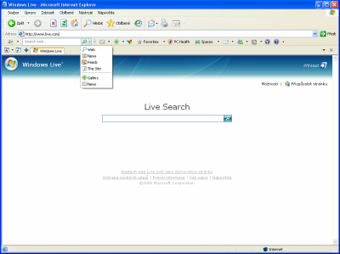
Dostat se k Windows Live Toolbaru od Microsoftu je trochu oříšek. Pokud z České republiky navštívíte http://toolbar.live.com, tak jste při pokusu o stažení nástrojové lišty přesměrováni na českou stránku portálu MSN. Pokud ovšem půjdete na http://toolbar.msn.com, jste přesměrování zpět na prvně jmenovanou adresu, ovšem tentokrát si už můžete stáhnout anglickou verzi Windows Live Toolbaru. Čeština není podporována, stejně jako alternativní prohlížeče.
Instalaci nelze provést online, musíte si stáhnout instalační balíček na pevný disk. Při instalaci si můžete zvolit, jestli chcete nainstalovat pouze Windows Live Toolbar, nebo i program Windows Desktop Search pro prohledávání obsahu vašeho pevného disku. Vzájemné propojení těchto dvou služeb je dlouhodobou praxí. Je zvláštní, že i přes značnou velikost instalačního balíčku jsou i při výchozí instalaci ještě dodatečně stahovány soubory z Internetu.
Musím přiznat, že Windows Live Toolbar na mě udělal největší dojem, protože pro Internet Explorer 6 představuje zásadní vylepšení.
Přináší například podporu prohlížení stránek v panelech. Na ní Microsoft očividně zapracoval a nejedná se už o nepoužitelnou funkci z kategorie „aby se neřeklo“. V dřívějších verzích totiž byl problém s plynulostí přecházení mezi panely a navíc bylo neustálé problikávání okna při obnovení zobrazení tlačítek na panelu velice nepříjemné. Dnes je panelové brouzdání v podání Windows Live Toolbaru běžně použitelné a téměř si nezadá s Firefoxem v základní instalaci. Téměř. Pokud by ovšem uživatelé tuto funkci používat nechtěli, lze ji jednoduše vypnout.
V dnešní době můžeme jedině ocenit antiphishingový filtr, který je podle dostupných informací založen na stejném základu jako jeho kolega v základní výbavě nového Internet Exploreru 7. Nejedná se tedy o žádný podřadný produkt. Filtr Internet Exploreru 7 si v testech vedl poměrně dobře.
Nechybí ani blokování pop-up oken, čímž Microsoft pamatuje i na uživatele Windows 2000. Tento systém je navzdory některým informačním zdrojům Windows Live Toolbarem stále ještě podporován (ovšem výhradně s SP4).
Vedle těchto funkcí ovšem nástrojová lišta Microsoftu umí samozřejmě i vyhledávat, a to pochopitelně výhradně přes Windows Live Search. Lze hledat i obrázky, ale třeba prohledávání map není ve výchozím nastavení dostupné.
Za zmínku určitě stojí podpora online záložek podobně jako tomu je u Google Toolbaru. Lze nastavit, jestli budete preferovat lokální oblíbené položky, nebo tuto funkci, aby nedocházelo ke zmatkům. Záložky je možné automaticky synchronizovat ve zvoleném intervalu. Podporována je i technologie RSS. Windows Live Toolbar sice nepřináší do Internet Exploreru klasickou RSS čtečku, ovšem nabízí napojení na online RSS čtečku portálu Windows Live, do níž můžete s pomocí nástrojové lišty snadno vstupovat a přidávat nové kanály. Nechybí ani propojení s komunitním serverem Windows Live Spaces a jeho blogy, komunikačním programem Windows Live Messenger (je-li nainstalován na vašem počítači) a freemailovou službou MSN Hotmail. Můžete rovnou přejít přímo z toolbaru k napsání nového e-mailu, do kalendáře nebo do seznamu kontaktů. Také můžete na nástrojovou lištu přidávat vlastní tlačítka.
Yahoo Toolbar
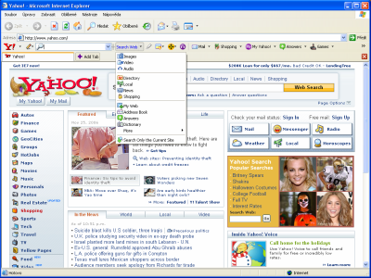
Přehled nástrojových lišt zakončíme Yahoo Toolbarem. Ani v jeho případě nebyla instalace úplně bezproblémová. Při prvním pokusu o stažení se mi zobrazila chybová hláška informující o selhání instalace a začal se stahovat nějaký soubor, ovšem ani přes řadu pokusů se mi jej nepodařilo stáhnout v pořádku. O několik desítek minut později už online instalace běžela bez problému.
Yahoo Toolbar umožňuje vyhledávat samozřejmě skrze Yahoo - včetně vyhledávání zboží, videa, obrázků, hudby nebo zpravodajství (na Yahoo News). Prohledávat lze také slovník či váš osobní adresář v rámci služby Yahoo Adress Book. Nechybí ani vyhledávání fotografií na serveru Flickr nebo záložek na Del.icio.us a míst na mapě.
Samozřejmě v Yahoo Toolbaru neleznete napojení na Yahoo Mail včetně rychlého odkazu pro napsání nového mailu. Uživatelé freemailu portálu Yahoo se mohou spolehnout i na odkazy usnadňující přístup k přidruženým službám jako je vedle již zmiňovaného adresáře také kalendář a poznámkový blok. Nechybí ani upozornění na nově došlé e-maily.
Od Yahoo by se ostatní portály a vyhledávače mohly učit, protože prakticky všechny zásadní služby Yahoo jsou do Yahoo Toolbaru nějakým způsobem zakomponované, a to velmi nevtíravě. Další služby je možné podobně jako třeba u Google Toolbaru doplnit. Můžete například přidat doplňky pro rychlý přístup k funkcím Flickru nebo Del.icio.us.
Yahoo se navíc ve své nástrojové liště stejně jako někteří konkurenti snaží „zkulturnit“ Internet Explorer a poskytnout uživatelům větší pohodlí. Yahoo Toolbar přináší do šestkového Internet Exploreru podporu prohlížení stránek v panelech, ovšem není na takové výši jako v aktuální verzi Windows Live Toolbaru. Při otevírání stránky do nového panelu prohlížeč občas na dvě až tři sekundy přestane reagovat a navíc možnosti nastavení panelového brouzdání jsou prakticky nulové.
K dalším funkcím patří blokování vyskakovacích oken, napojení na hudební přehrávač Yahoo Music Jukebox (je-li nainstalován), online test na přítomnost spywaru v systému od Symantecu, práce se záložkami přes službu Yahoo Bookmarks a tak dále.
Yahoo Toolbar má ze všech nástrojových lišt bezpečně největší množství funkcí. Popsat je všechny podrobně by vydalo na samostatný článek.
Proč žádný toolbar nepoužívám?
Osobně toolbar žádného portálu či vyhledávače nainstalovaný nemám. Používám totiž služby napříč portály a žádná konkrétní nástrojová lišta od portálu nebo vyhledávače mým potřebám nevyhovuje. Nepředstavuje to pro mě ale žádný problém.
K vyhledávání na webu mi více než dostačuje vyhledávací pole ve Firefoxu. Ten jako každý lepší prohlížeč obsahuje i nástroj pro blokování vyskakovacích oken a nově také antiphishingový filtr. Pro kontrolu nově došlých e-mailů používám speciální program a pro rychlý přístup k oblíbeným službám mi stačí obyčejné záložky. Navíc používám několik konkrétních rozšíření pro spolupráci s jednotlivými službami jako je třeba YouTube nebo Del.icio.us.
Který portál/vyhledávač má nejlepší toolbar?
Jak vidno z předešlých odstavců, některým na schopnostech jejich toolbaru maximálně záleží. Do této skupiny bezesporu patří Seznam stojící po boku zahraničních gigantů Google, Yahoo a Microsoft. Jiní resp. konkrétně Centrum nechává v oběhu starou a částečně nefunkční verzi, o jejímž užívání nemá příliš smysl uvažovat.
Na mě udělal největší dojem Windows Live Toolbar těsně následovaný Yahoo Toolbarem, u kterého mě zklamalo zpracování panelového brouzdání a občas méně ergonomické ovládání. Za svůj výtvor se nemusí stydět ani Seznam, jehož Lištička jasně vévodí toolbarům pocházejícím od českých portálů a navíc nabízí téměř shodnou verzi pro Firefox. Špatně si nevede ani Atlas, ovšem vyčetl bych mu minimálně poblikávající zpravodajství, které by mě při surfování dosti rušilo. V implicitním nastavení bych ho uvítal vypnuté. Ještě před několika lety byly toolbary od portálů a vyhledávačů spíše reklamními vábničky na konkrétní služby. Dnes jde ve většině případů o praktické pomůcky, které se navíc mnohdy snaží obohatit prohlížeč novými funkcemi. Určitě je to krok správným směrem a další kroky snad budou směřovat k mnohem širší podpoře alternativních prohlížečů v čele s Firefoxem
Zdroj: Lupa.cz

